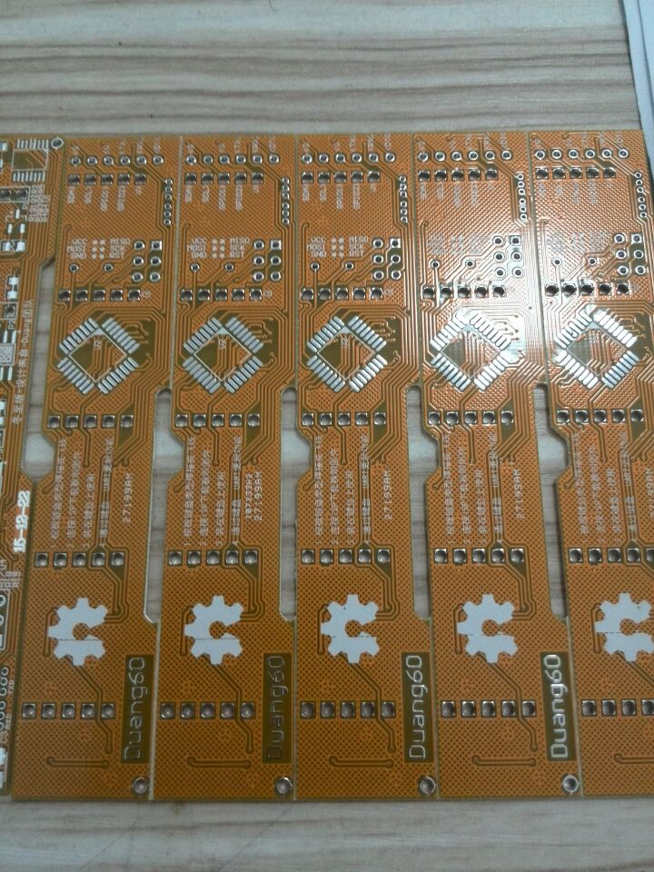

Duang60键盘（GH60）灯效开源开发板V2.0，是为GH60键盘开源项目revB/revQE键盘PCB设计的灯效扩展板，Duang60键盘（GH60）灯效开发板（Duang板）具有键盘互动led动画效果控制功能（精确到点，下称点灯控），采用AVR主控，兼容Arduino开发。

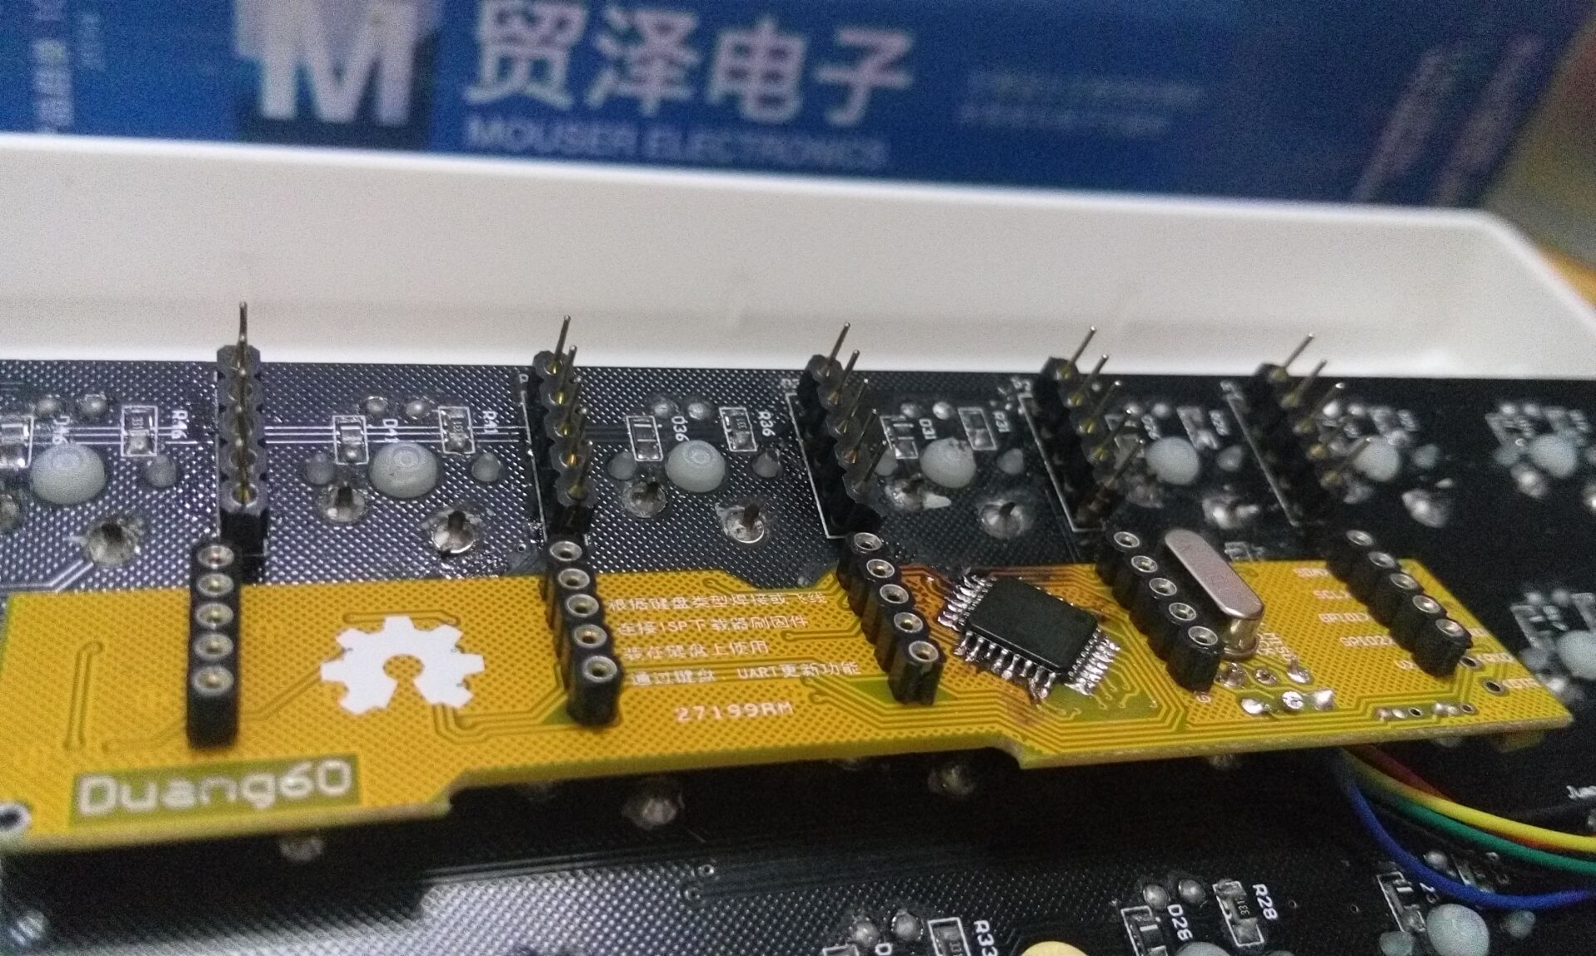

Duang板与键盘pcb采用圆孔座连接，圆孔座有5pin*5个。

点灯控上采用avr单片机ATmega328p，与主控32u4采用iic通讯，圆孔座定义如下：

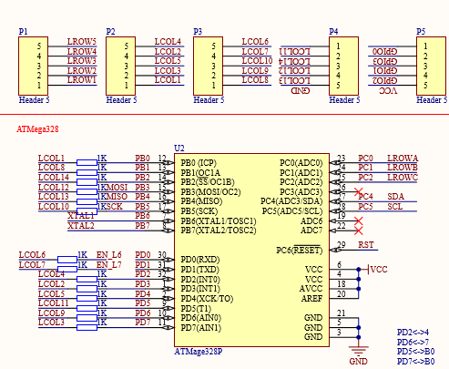

其中iic通讯占用32u4的gpio0、3（gpio1即dtr，jp1为可切断的短接焊盘），上面的1k电阻焊盘默认为短接，如果用于revB需切断和焊接适当电阻，revQE则无需改动。

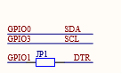

行扫描使用74hc138，占用328的3个io

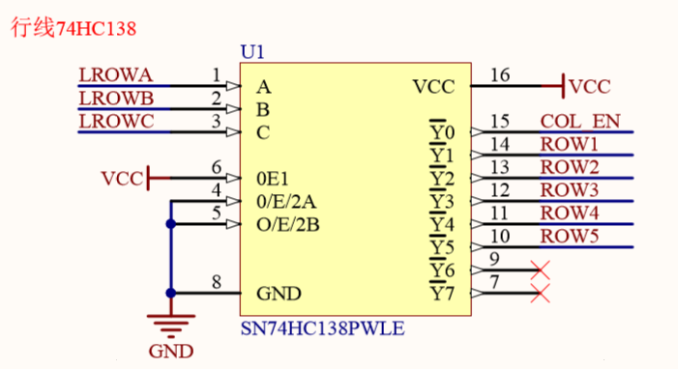

138后面的ROW*表示控制的行，COL_EN则用于revB的11灯

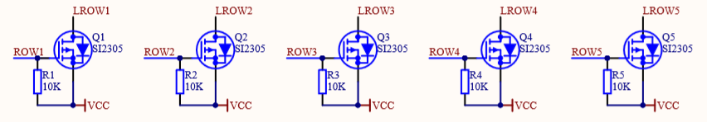

ROW*的电流并供给led，所以使用p型mos管扩流，LROW*即上述圆孔座引脚，分别对应led行正极。

Led列负极LCOL*直接将电流灌到328（revB在此处通过电阻限流控制亮度等）。

当60Hub在revB上使用时，才需要焊接74hc367d，并在键盘pcb切断短路线将led负极飞线至飞线焊盘J_LED_*。此时1k电阻不能使用0ohm焊或短接，建议用电阻选300~500。

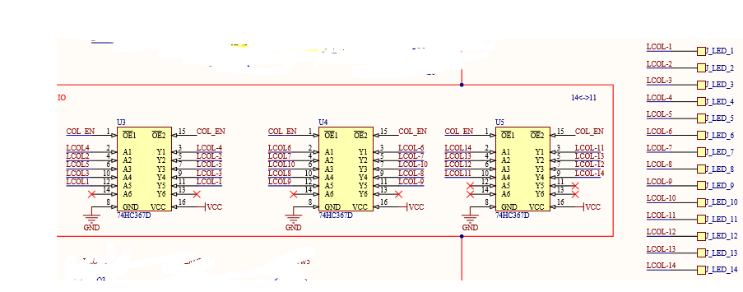

此时程序中应将COL_EN等同于第6行LED来编写灯控程序。

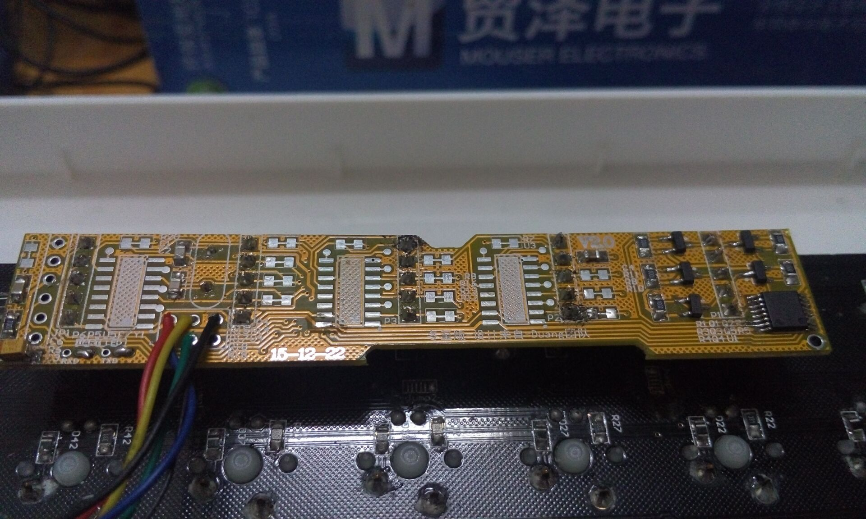

接口方面，有如下两组预留接口：

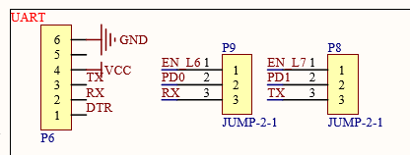

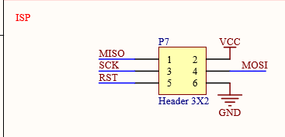

UART接口用于兼容Arduino的开发和串口刷写固件（P8、P9跳线位用于启用该功能），ISP接口用于刷写FLASH等。

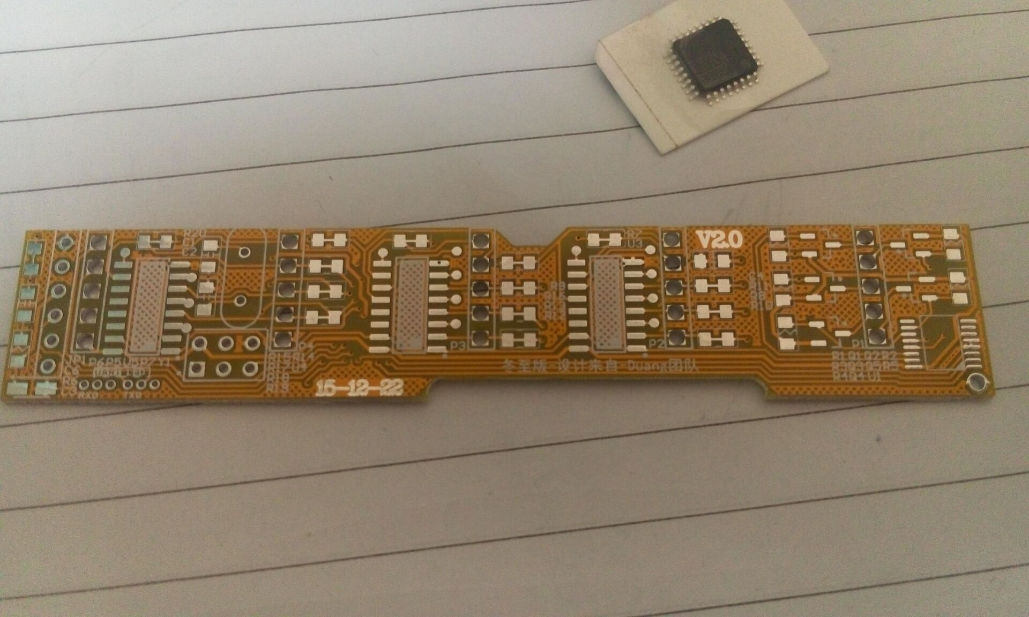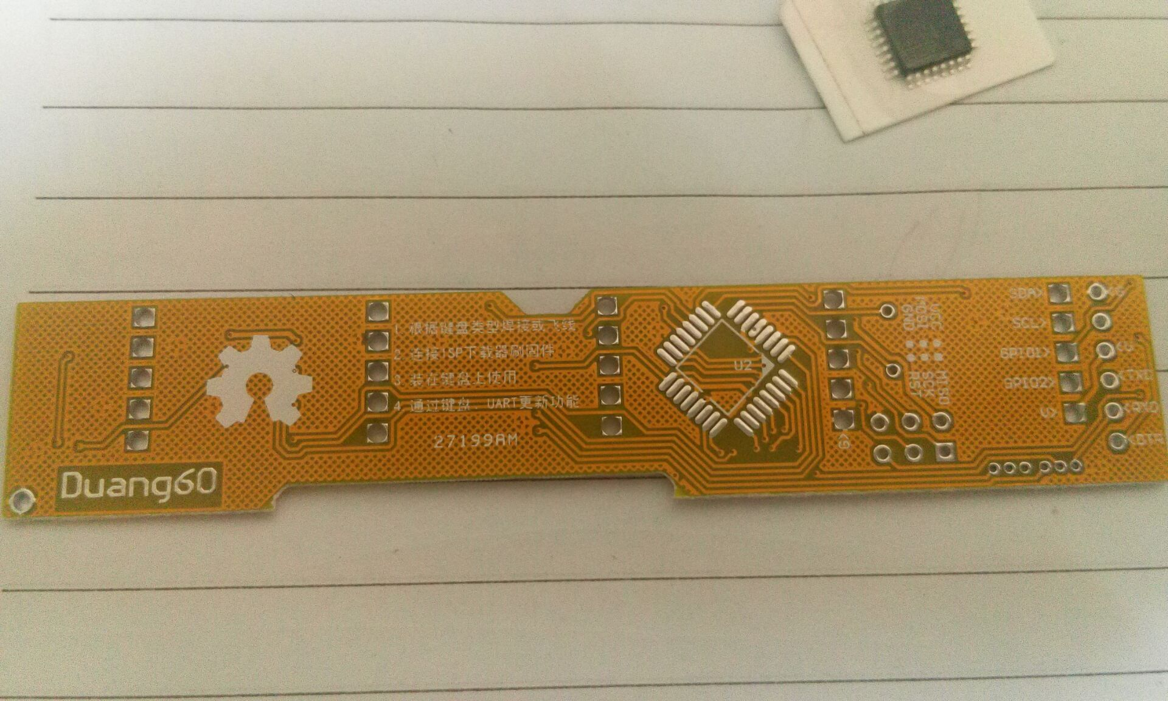

另外，Duang板BOM：

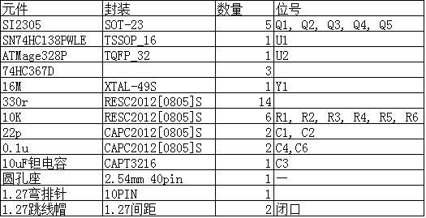

原理图附件：

